«Путешествуем вместе с капитаном Врунгелем»

Девиз:
Стремиться к новому, ставить перед собой цель, заниматься тем, что любишь, преодолевать любые трудности вместе.

День1

Яхта «Победа-Беда», отправляется в Англию | - Минутка Здоровья  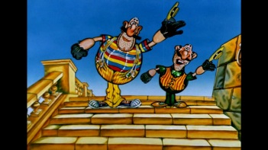 | Ссылка:  https://www.youtube.com/watch?v=svdeRxCX_-A | 8.45 – 9.00
 | - Завтрак с капитаном! |  | 9.00 - 9.30
 | - Путешествие начинается!  (посмотреть презентацию по ссылке) | https://videouroki.net/razrabotki/urok-putieshiestviie-po-knighie-a-s-niekrasova-prikliuchieniia-kapitana-vrunghie.html | 9.45 -13.00
 | 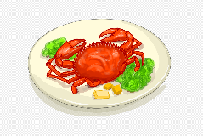  - Обед |  | 13.00 -13.30
 | - Морской бой (игра - онлайн) | http://www.game-game.com.ua/tags/681/ | 13.30 -14.30
День 2

«Загадочный Египет» | - Музыкальная минутка «Мы весёлые медузы!»  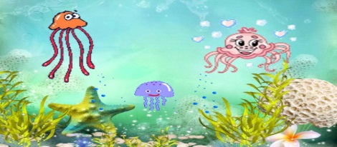 | https://easyen.ru/load/nachalnykh/fizminutki_na_urokakh/fizminutka_meduzy/319-1-0-55127 | 8.45 – 9.00
 | - Причал. Завтрак! |  | 9.00 –  9.30
 | - «Загадочный Египет» заочная экскурсия по Египту, смотреть по ссылке | https://youtu.be/o5dPyGmt9xA | 9.45 -13.00
 | - Обед |  | 13.00 -13.30
 | - Мастер- класс «Как вязать морской узел?» | https://youtu.be/H0XnHq_cz_8 | 13.30 -14.30
День 3

«Страусиные яйца и коварные итальянцы» | - Музыкальная физзарядка | https://inkompmusic.ru/?song | 8.45 – 9.00
 | - Завтрак у Итальянцев «Пицца, сэр!» |  | 9.00 –  9.30
 | - «Что мы знаем о страусах ?» Тест, пройди по ссылке | https://kupidonia.ru/viktoriny/viktorina-klass-ptitsy-otrjad-strausoobraznye | 9.45 -13.00
 | - Конкурс «Волшебные краски» нарисуй страусиное яйцо и страусёнка.
 | - Обед |  | 13.00 -13.30
 | - Просмотр эпизода из мультфильма «Приключение капитана Врунгеля» по ссылке | https://youtu.be/6i4_nqxe-sc | 13.30 -14.30
- Кто вылупился из «страусовых» яиц в мультфильме
«Приключения капитана Врунгеля»? Вылепи из пластилина

День 4

«К Антарктиде  Больной кашалот» | - Физминутка «Лепим снеговика» | https://ppt4web.ru/nachalnaja-shkola/fizminutka-pingvinchiki.html | 8.45 – 9.00
 | - Завтрак на льдине |  | 9.00 –  9.30
 | - Просмотр видеофильма «Врунгель в Антарктиде» | https://youtu.be/Tn7Lju40lj8 | 9.45 -13.00
 | - Обед вместе с Умкой! |  | 13.00 -13.30
 | - Викторина «Жизнь на краю Земли» пройти по ссылке: | https://youtu.be/lRiUlRw5Wyw  https://xn--j1ahfl.xn--p1ai/library/viktorina_zhizn_na_krayu_zemli_zanyatie_11_gla_093310.html | 13.30 -14.30
 | - Что такое эскимо, почему оно так называется?  (ты можешь узнать если нажмёшь на ссылку: | https://youtu.be/Sy_NIjdTvYA
 | - В этом путешествии Врунгель спас кашалота! Давайте сделаем вместе своими руками из бумаги весело и дружно - кашалота! | https://imom.me/applikatsiya-iz-bumagi-kit-delaem-veselo-i-prosto/
День 5

«Таинственная Амозонка»! | - Музыкальная разминка «Чунга Чанга» | https://infourok.ru/fizminutka-chunga-changa-1077841.html | 8.45 – 9.00
 | - Завтрак Омлет с овощами, можешь,сам! Смотри по ссылке: | https://yandex.ru/turbo/s/koolinar.ru/recipe/view/128776 | 9.00 –  9.30
 | - Посмотреть видео «Животные Амазонки» | https://www.youtube.com/watch?v=X8Z8okhkjv8 | 9.45 -13.00
 | - Обед |  | 13.00 -13.30
 | - Мастер – класс « Животные своими руками» из цветной бумаги | https://tratatuk.ru/materialy/podelki-iz-bumagi/zhivotnye-iz-bumagi.html | 13.30 -14.30
День 6

«Гольф в Австралии  «Гибель “Беды” | - Минутка здоровья Делай как я, делай вместе с нами!» | https://multiurok.ru/files/viesiolyie-fizminutki-na-urokakh-v-nachal-noi-shko.html | 8.45 – 9.00
 | - Завтрак |  | 9.00 –  9.30
 | - Посмотреть эпизод из мультфильма Как погибла «Беда» | https://www.youtube.com/watch?v=030e3h_rde0 | 9.45 -13.00
 | - Обед |  | 13.00 -13.30
 | - История игры в гольф. (презентация) | https://sportsgroup.ru/letnie-vidyi-sporta/istoriya-golfa.html | 13.30 -14.30
 | - Мастер- класс Лепка из пластилина животные Австралии | https://bantomaniya.ru/master-klassy/zhivotnye-iz-plastilina
День 7

«Врунгель в Японии  По Аляске на оленях  «Возвращение в Россию» | - Минутка здоровья в Японии, повторяй с нами! | https://www.youtube.com/watch?v=A0Iq7An1Jmg | 8.45 – 9.00
 | 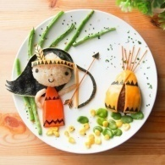  - Завтрак по - японски |  | 9.00 –  9.30
 | - Онлайн –игра «Покатайся на оленях!» | https://4gameground.ru/tag/igry-olen/ | 9.45 -13.00
 | - Обед |  | 13.00 -13.30
 | - Виртуальная экскурсия по петропавловской крепости | https://www.youtube.com/watch?v=5dYKB9OJjw0 | 13.30 -14.30
 | - Сделай сам! Корабль своими руками! Смотри ссылку: | https://www.youtube.com/watch?v=oSBliDzV1Sw

